Букдайвинг "Читаем Бианки"

по произведению Виталия Бианки «Как муравьишка домой спешил».

Цель: создание условий для осмысления содержания сказки В.В. Бианки «Приключения Муравья» и понимания основной мысли произведения.
Задачи:
- создать условия для формирования активной читательской позиции, помогающей эмоционально вжиться в текст, почувствовать точность и яркость языка писателя, понять основную мысль произведения;
- расширять представления об окружающем мире живой природы;
- создать условия для формирования умения работать в паре, группе, умения слушать и корректно оценивать ответы одноклассников;
- воспитывать любовь и бережное отношение к природе, чувство дружбы, товарищества, взаимопомощи.
Планируемые результаты:
- осознанно читать текст с целью удовлетворения интереса, приобретения читательского опыта, освоения и использования информации;
- использовать полученный читательский опыт для обогащения чувственного опыта, высказывать оценочное суждение и свою точку зрения о прочитанном тексте, о поступках героев;
- сопоставлять полученную информацию с информацией, полученной из других источников и жизненным опытом.

Сформировать экологическую культуру детей, их осознанное отношение к природе помогает художественная литература. Многие авторы в своих произведениях рассказывают о природе, но ближе всех нам Виталий Валентинович Бианки - орнитолог по призванию, исследователь, следопыт и путешественник, хороший рассказчик и наш земляк.
Патриотизм, любовь и бережное отношение к окружающей родной природе, наблюдательность, готовность прийти на помощь слабому, разносторонние знания – вот что выносит каждый, кто обращается к его произведениям, одинаково интересным не только для детей, но и для взрослых.
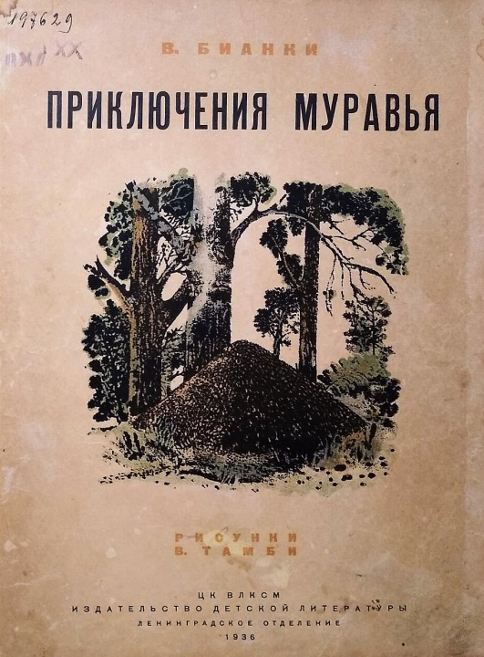
Сказка Виталия Бианки «Как муравьишка домой спешил» была напечатана под названием «Приключения муравья». Написана она в июле 1935 года в деревне Яковищи, Новгородской области, а уже в 1936 году было выпущено 1-е издание в Детгизе с рисунками В. Тамби. В своём дневнике В.Бианки называл эту сказку «насекомой книжкой», вместе с главным героем которой маленькие читатели не только становятся внимательными, а удивляются увиденному, размышляют, учатся быть гуманными и добрыми. Сказка «Приключения муравьишки» учит взаимовыручке и тому, как важно быть готовым прийти на помощь тем, кто оказался в беде. Однако не стоит воспринимать помощь других, как должное. Виталий Бианки был искренне убеждён, что все жизненные испытания можно преодолеть, если рядом будут добрые и отзывчивые люди, готовые бескорыстно прийти на помощь в беде.
Для формирования у детей устойчивого интереса к чтению и привития навыков критического мышления через взаимодействие с литературой интересен метод погружения в книгу – букдайвинг.
Букдайвинг по сказке В. Бианки «Как муравьишка домой спешил» проводится после прочтения детьми произведения и включает в себя различные активные формы работы, такие как чтение вслух, квиз «Вместе с Муравьишкой», игры: «Мемо», «Верю – не верю», «За пределами муравейника», «Удивительный мир» и мастер-класс. Все предложенные формы работы позволяют создать увлекательную атмосферу для погружения в прочитанное произведение.
Дети делятся на группы. Каждая группа идёт по своему маршруту. На каждом этапе маршрута участники выполняют задания в игровой форме по произведению «Как муравьишка домой спешил». За правильные ответы и рассуждения ребята получают вознаграждение - буквы, которые они могут обменять на слова (за слово – 5 букв). Из слов в конце игры ребята должны собрать фразу «Какое счастье жить и летать в этом огромном мире!» (из сказки В.Бианки «Гоглёнок, или три мира»). Неистраченные буквы можно поменять на конфеты (1 конфета=3 буквы). Возможно, перед детьми встанет вопрос: как поделить полученные конфеты между участниками группы (это один из воспитательных моментов игры).

Квиз «Вместе с Муравьишкой»
Интеллектуальная игра, в которой участникам задают вопросы, связанные с произведением. За каждый правильный ответ выдаётся буква.
Цель игры - продемонстрировать эрудицию и знание сюжета сказки.
- На какое дерево влез Муравьишка? (на берёзу)
- Каким был берёзовый листок? (сухим, жёлтым)
- Куда занёс ветер сухой листок с Муравьишкой? (на луг за деревней)
- Куда упал берёзовый листок с Муравьишкой? (на камень)
- Что повредил себе Муравьишка? (ноги)
- На чём муравьишка летел, "через лес, через реку, через деревню"?
- Сколько видов транспорта сменил Муравьишка без учета листочка, на котором Муравьишка с березы улетел? (8)
- С кем автор сравнивает Жужелицу? (с шестиногим конём)
- Как передвигалась Жужелица? (Бежит, не трясёт, словно по воздуху летит)
- Что росло на поле, до которого довезла жужелка Муравьишку? (картофель)
- С чем сравнил В.Бианки толстые задние ножки у Блошачка в своей сказке? (с пружинками складными)
- Где сидел Муравьишка, когда ехал на Кузнечике? (на загривке)
- Кто перенёc Муравьишку через забор?
- Про какое насекомое В.Бианки сказал: «бежит…лодочка на ножках»? (про Водомерку-Клопа)
- Кто перевёз Муравьишку через реку?
- Какой Жук в сказке тяжёлый и неуклюжий? (Жук Майский Хрущ)
- Где сидел Муравьишка, когда ехал на Майском Хруще?(на голове)
- Сколько крылышек было у Майского Хруща?(4)
- Про что В.Бианки два перевёрнутых корыта»? (два жёстских крыла у Майского Хруща)
- «Поднялся Хрущ на воздух» как что? «выкинуло его ветром вверх». С чем сравнил автор полёт Майского Хруща? (с пробкой)
- Кто последним помог добраться Муравьишке домой? (Гусеница Листовёртка)
- Откуда появлялась ниточка, что спустила Муравьишку к своему дому?(из брюшка Листовёртки)
- Какое насекомое, не хотело помочь Муравьишке? (Гусеница Листовёртка)
- По какой причине Гусеница Листовёртка отказалась помогать Муравьишке? (она дело делала: пряжу пряла)
- Как Муравьишка уговорил Гусеницу-Листовёртку ему помочь? (он её кусил)

Игра «Верю – не верю»
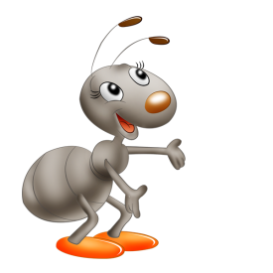
За каждый правильный ответ выдаётся буква.
- Веришь ли ты, что с Муравьишкой действительно произошла
эта история? (нет, её В.Бианки выдумал)
- Веришь ли ты, что эта сказка экранизирована? (да)
- Веришь ли ты, что как только солнышко зайдёт, то все ходы и выходы у муравейника закрываются? (Да)
- Веришь ли ты, что гусеница листовертка перерождается в бабочку, которая похожа на моль? (да)
- Веришь ли ты, что любимая еда майского жука - листья осины, а любимое лакомство - березовая смола? (да)
- Веришь ли ты, что майские жуки бесшумно летают и умеют плавать? (нет)
- Веришь ли ты, что жужелица благодаря своим крепким лапкам, может пробежать в поисках добычи за ночь около двух километров? (да)
- Веришь ли ты, что жужелица - это травоядное насекомое? (нет, это хищник)
- Веришь ли ты, что прыжок кузнечика достигает расстояние в 20 раз больше длины его собственного тела? (да)
- Веришь ли ты, что Жучок-Блошачок- это травоядное насекомое, которое выедает крошечные отверстия на поверхности листьев и имеют сильные задние лапы для прыжков в воздух? (да)
- Веришь ли ты, что Жучок-Блошачок живёт только на территории нашей России и Беларуси? (нет, его встречают всему миру)
- Веришь ли ты, что Гусеница-Землемер умеет маскироваться, она может становиться незаметной на ветке, стебельке, черенке. А вот на листке она становится заметной? (нет, она маскируется везде)
- Веришь ли ты, что Гусеница-Землемер известна как гусеница-убийца? (да, она может ловить мух, имитируя прутики, колючки, чешуйки. Для этого гусеница откусывает и выплевывает части листочка, заползает в сделанное ей отверстие и ждёт, когда прилетит муха. Потом она внезапно разворачивается и хватает муху всеми своими шестью ножками).
- Веришь ли ты, что у Гусеница-Землемер расцветка зависит от того, на каком именно растении насекомое подвизается и кормится? (да)
- Веришь ли ты, что гусеница листовёртка строит убежища из листьев, которые служат домом для других насекомых? (да)
- Веришь ли ты, что из гусеницы листовёртки образуется красивая яркая бабочка? (нет, это мелкие бабочки с неброским окрасом, варьирующимся от светло-желтого до темно-коричневого)

Игра «За пределами муравейника»
Игроки должны выразительно прочитать фразу и определить, кому из героев она принадлежит. (Ответ на «рубашке» карточки). За каждый правильный ответ выдаётся буква.

- «Отдохну немножко – и вниз» (Муравьишка)
- «Червяк червяком, только спереди - ножки и сзади – ножки». (Гусеница-Землемер)
- «Ноги как ходули, между ног голова качается» (Паук-Сенокосец)
- «…сложил свои длинные задние ноги пополам, потом разом выпрямил их и подскочил высоко в воздух, как Блошачок. Но тут с треском развернулись в него за спиной крылья» (Кузнечик)
- «…бежит по воде лодочка на ножках. …подпрыгнул и зашагал по воде, как посуху…» (Водомерка-Клоп)
- «…разломил Жук спину надвое, два жёстких крыла приподнял. Крылья у Жука точно два перевёрнутые корыта, а из-под них другие крылышки лезут, разворачиваются: тоненькие, прозрачные, шире и длиннее верхних» (Жук Майский Хрущ)
- «Ноги у неё ровные, как у коня. Бежит шестиногий конь, бежит не трясёт, будто по воздуху летит» (Жужелица)
- «Видишь, дело делаю: пряжу пряду».
(Гусеница Листовёртка)
- «…подобрал под себя толстые задние ножки, - а они у него - как пружинки складные, - да щёлк! - распрямил их».
(Жучок-Блошачок)
10. «..изогнулся дугой,задние ноги к передним приставил, хвост – к голове. Потом вдруг встал во весь рост, да так и лёг на землю палкой» (Гусеница-Землемер) .
Игра «Мемо»
Настольная игра для тренировки зрительной памяти. В её состав входит 24 парные карточки, то есть всего 12 пар карточек. Победителю выдаётся буква.
Правила игры: перед началом игры карточки перемешиваются и раскладываются на столе картинками вниз. Играют несколько игроков. В свой ход игрок переворачивает 2 любые карточки и показывает их остальным игрокам. Если карточки одинаковые, игрок забирает их себе и делает ещё один ход. Если разные — переворачивает их и кладёт обратно, а ход переходит к следующему игроку. Выигрывает игрок, собравший к концу игры наибольшее количество карточек.
Игра помогает развивать внимание, память, мышление, фантазию, воспитывает самостоятельность, способность аргументировать свой выбор.

Карточки: муравей, муравейник, берёзовый листок, Гусеница-Землемер, Жучок-Блошачок, Гусеница Листовёртка, Жужелица, Жук Майский Хрущ, Водомерка-Клоп, Паук-Сенокосец, Кузнечик, закат солнца.

Игра « Удивительный мир»
Представляются видео зарисовки передвижения насекомых в природе. Игроки просматривают сюжеты и называют насекомое. За каждый правильный ответ выдаётся буква.
Цель: узнавать насекомых, которые описаны Виталием Бианки в сказке «Приключения Муравья» в естественных условиях.
Игра приближена к жизни. Предполагается, что игроки смогут узнавать увиденных на экране насекомых в природе.

Видео зарисовки можно посмотреть по ссылке https://disk.yandex.ru/d/s0XPlmRtrLsKeA

или по QR-коду

Видео расположены в следующем порядке:
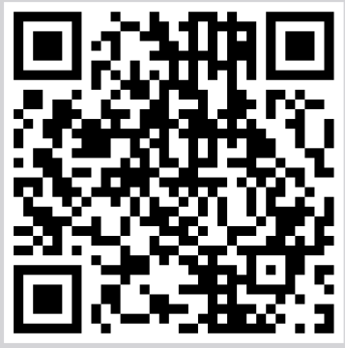
1. Жужелица
2.Гусеница – Землемер
3. Кузнечик
4. Водомерка – Клоп
5. Паук – Сенокосец
6. Жук Майский Хрущ
7. Гусеница Листовёртка
8. Жучок-Блошачок

Мастер- класс проводится по выбору ведущего (оригами различных насекомых, создание диафильма, изготовление книжки-малышки, шитьё фигур насекомых из фетра, декорирование книжки и т.д)

В качестве вознаграждения возможен просмотр мультфильма по мотивам сказки Виталия Бианки «Путешествие муравьишки», выпущенного студией «Союзмультфильм» (https://vk.com/video484208578_456239642) в 1983 году по сценарию режиссёра Эдуарда Назарова.

